

**Райымбек ауданының жерлерін аймақтарға бөлу жобасын (схемасын), Райымбек ауданының ауылдық елді мекендеріндегі бағалау аймақтарының шекаралары және жер учаскелері үшін төлемақының базалық ставкаларына түзету коэффициенттерін бекіту туралы**

Алматы облысы Райымбек аудандық мәслихатының 2022 жылғы 31 наурыздағы № 26-115 шешімі. Қазақстан Республикасының Әділет министрлігінде 2022 жылы 27 сәуірде № 27777 болып тіркелді

      Қазақстан Республикасының Жер кодексінің 8-бабының 2-тармағына, 11-бабының 1-тармағына сәйкес, Райымбек аудандық мәслихаты ШЕШТІ:

      1. Райымбек ауданының жерлерін аймақтарға бөлу жобасы (схемасы) осы шешімнің 1-қосымшасына сәйкес бекітілсін.

      2. Райымбек ауданының ауылдық елді мекендеріндегі бағалау аймақтарының шекаралары және жер учаскелері үшін төлемақының базалық ставкаларына түзету коэффициенттері осы шешімнің 2-қосымшасына сәйкес бекітілсін.

      3. Райымбек аудандық мәслихатының "Райымбек ауданының жер учаскелері үшін төлемақының базалық ставкаларын түзету коэффициенттері мен елді мекендердегі аймақтардың шекараларын бекіту туралы" 2012 жылғы 11 маусымдағы №5-33 (Нормативтік құқықтық актілерді мемлекеттік тіркеу тізілімінде № 2-15-121 болып тіркелген) шешімнің күші жойылды деп танылсын.

      4. Осы шешім оның ресми жарияланған күнінен кейін күнтізбелік он күн өткен соң қолданысқа енгізіледі.

|  |  |
| --- | --- |
| *Райымбек аудандық мәслихатының хатшысы* | *Г. Арипова* |

|  |  |
| --- | --- |
|  | Райымбек аудандық мәслихатының 2022 жылғы 31 наурыздағы № 26-115 Райымбек аудандық маслихатының шешіміне 1-қосымша |

**Райымбек ауданы жерлерін аймақтарға бөлу жобасы (схемасы)**

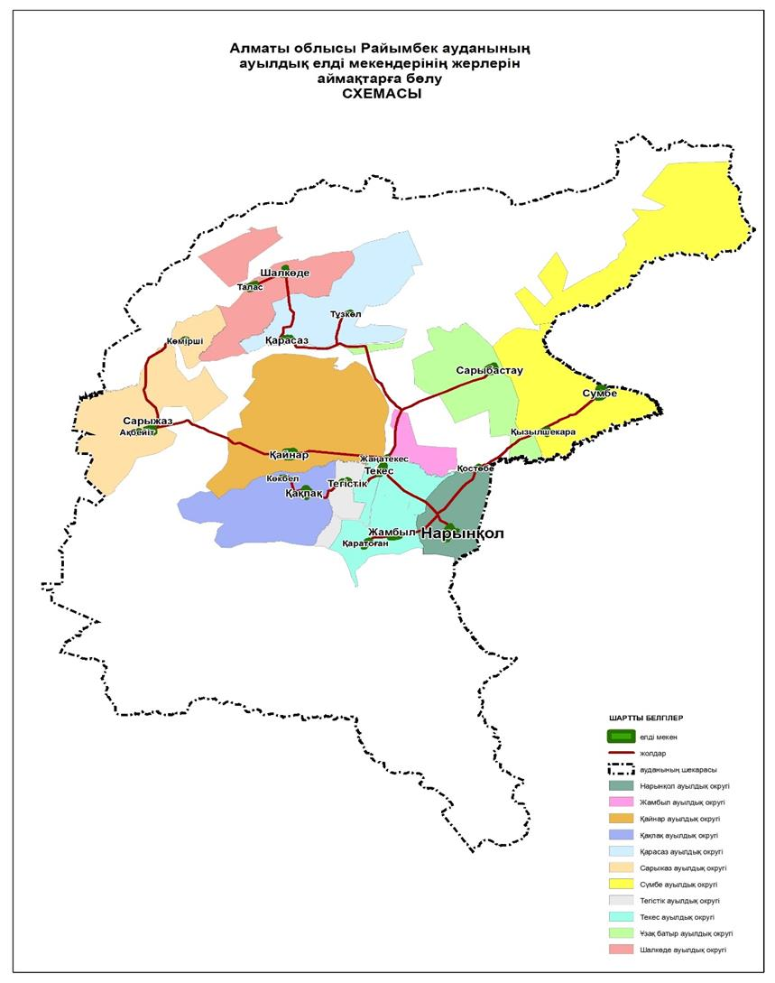

|  |  |
| --- | --- |
|  | Райымбек аудандық маслихатының шешіміне 2-қосымша |

**Райымбек ауданының ауылдық елді мекендердің бағалау аймақтарының шекаралары және базалық салықтық ставкаларына түзету коэффициенттері**

|  |  |  |  |  |
| --- | --- | --- | --- | --- |
| № | Ауылдық елді мекендердің атауы | Кадастрлық кварталының нөмірі | Аймағының нөмірі | Түзету  коэффициенті |
| 1 | 2 | 3 | 4 | 5 |
| 1 | Сүмбе ауылы | 021, 022 | I (0,88-0,89) | 1,5 |
| 2 | Текес ауылы | 037, 038 |
| 3 | Жамбыл ауылы | 031 |
| 4 | Қайнар ауылы | 042, 043 | II  (0,82-087) | 1,2 |
| 5 | Қақпақ ауылы | 045 |
| 6 | Сарыбастау ауылы | 016, 017 |
| 7 | Сарыжаз ауылы | 012, 013 |
| 8 | Тегістік ауылы | 028 |
| 9 | Қарасаз ауылы | 009, 010 |
| 10 | Шалкөде ауылы | 001 |
| 11 | Қаратоган ауылы | 032 | III (0,70-0,80) | 1,0 |
| 12 | Көкбел ауылы | 047 |
| 13 | Қызылшекара ауылы | 019 |
| 14 | Жаңатекес ауылы | 039 |
| 15 | Талас ауылы | 003 |
| 16 | Көмірші ауылы | 015 |
| 17 | Қостөбе ауылы | 024 |
| 18 | Тұзкөл ауылы | 007 |
| 19 | Ақбейіт ауылы | 014 |
| 20 | Нарынқол ауылы | 051 | I  (1,03-1,08) |  |
| 050  049 |  | 1,2 |
|  |  | 052 | II  (0,82) |
| 053 | III (0,58) | 1,0 |

© 2012. Қазақстан Республикасы Әділет министрлігінің «Қазақстан Республикасының Заңнама және құқықтық ақпарат институты» ШЖҚ РМК